Scenariusz zajęć wychowawczych

Temat: ,, Nasz rodzimy leśny zwierzak- Wilk”

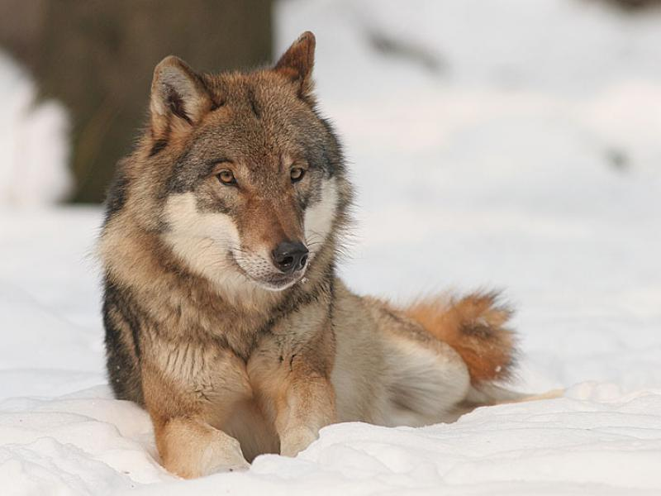

Grupa: młodszo- szkolna

Kompetencje kluczowe - umiejętność uczenia się
- świadomość i ekspresję kulturalną
Dziecko
- rozwija motywację i wiarę we własne siły;
- nabywa, przetwarza i przyswaja nową wiedzę;
- nabywa nowych umiejętności i doświadczeń;
- rozwija wyobraźnię twórczą;

Cele ogólne:
- rozwijanie zainteresowań przyrodniczych;
- zapoznanie się ze zwyczajami wilków;
- budzenie pozytywnych emocji i empatii do tych zwierząt;
- rozwijanie wyobraźni i ekspresji twórczej;

Cele szczegółowe:
- poznaje ciekawostki dotyczące życia tych zwierząt;
- wie co zagraża naszym wilkom i jak im pomagać;
- wie, że wilki w Polsce są pod ścisłą ochroną;
- aktywnie uczestniczy w zajęciach, odpowiada na pytania i wykonuje zadania;
- twórczo działa i współpracuje z grupą;

Cele terapeutyczne:
- odwrócenie uwagi od choroby i samotności;
- kształtowanie postawy samoakceptacji;
- usprawnianie manualne;

Metody:
- słowna
- oglądowa
- praktycznego działania

Formy:
- indywidualna, grupowa
Czas pracy: 60 – 90 minut

Środki dydaktyczne:

- wiersz Antonety- Anny Bednarek pt. ,,Wilk”
- ilustracje przyrodnicze
- blok techniczny
- ołówki
- kredki pastele olejne

Tok zajęć:
- Powitanie dzieci
- Wprowadzenie do tematu zajęć poprzez odczytanie wiersza:
Antonety – Anny Bednarek pt. „Wilk”

Idzie wilk leśną drogą,
minę ma srogą.
Wszystkie zwierzęta z drogi umykają,
przed groźnym wilkiem się chowają.
Nie chcą ginąć marnie w paszczy wilka.
Przeczekają w krzakach chwil kilka.
Gdy już drogi będą bezpieczne,
Wyjdą z krzaków lasu podopieczne.
Lecz wilk nie odchodzi, czai się w krzakach,
czuje jakiś obcy zapach.
Drżą ze strachu zwierzęta – koniec z nami,
wilk rozerwie nas na kawałki swoimi pazurami.
A on coraz bliżej podchodzi,
zastanawia się o co chodzi?
Dlaczego zwierzęta się chowają,
przed kim umykają?
Powiedzcie kogo się boicie?
Wszak ja także lękam się o swoje życie?
Schowam się wraz z wami,
przed groźnymi drapieżcami.
Przed tobą wilku się chowamy,
bo cię za wroga uważamy.
Nie bójcie się zwierzęta drogie,
ja wam krzywdy nie zrobię.
Choć groźna moja mina,
ja bójek nie wszczynam.
Pełny mam brzuszek,
dziś już jeść nie muszę.

- Omówienie treści wiersza oraz uzyskanie odpowiedzi na pytania:
O jakim zwierzęciu w wierszu jest mowa?
Czego się dowiadujemy o wilku?
(o tym że jest groźny jak jest głodny, że jest samotnym zwierzęciem )
Jak powinniśmy pomagać wilkom, jak je chronić? – swobodne wypowiedzi dzieci.

- Zapoznanie uczniów z ilustracjami i ciekawostkami z życia wilków;
Co każdy powinien wiedzieć na temat polskich wilków?
W Polsce wilki są pod ścisłą ochroną.
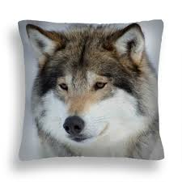
Watahy wilków niegdyś przemierzały Polskę bardzo licznie. Niestety, ze względu na złą sławę, były tępione jako zagrożenie dla ludzi i zwierząt hodowlanych.
W związku z tym, iż populacja wilków w Polsce została mocno przetrzebiona zwierzęta objęto ścisłą ochroną.
Wilk to gospodarz i opiekun lasu. Naukowcy dowiedli, że jest to kluczowy gatunek dla całego ekosystemu leśnego, gwarantujący jego stabilność. A zatem bez wilków nasze dążenia do pięknych, zdrowych lasów pozostaną tylko mrzonką. Polowanie na te osobniki grozi karą grzywny lub aresztem. Obecnie populacja liczy około 1500 osobników, zasiedlają głównie trzy województwa: małopolskie, podkarpackie i podlaskie.
Wilki to zwierzęta bardzo rodzinne. Dbają o swoje stado i podejmują działania aby zapenić mu przetrwanie. Są to zwierzęta mięsorzerne, dziennie potrzebują zjeść około 1,5 kg mięsa, ale może jednorazowo zjeść nawet 10kg. Jest zwierzęciem bardzo inteligentnym, ma świetny instynkt a napada tylko wtedy gdy jest głodny. W stadzie jest określona hierarchia i każdy ma swoje zadanie do spełnienia – są tropiciele śladów zwierzyny, ci którzy na nią polują, jeszcze inni, którzy przewidują niebezpieczeństwo za pomocą węchu. Młodymi opiekują się nie tylko rodzice ale wszystkie osobniki stada, dostarczając im przeżuty pokarm.
Także te najstarsze czy chore wilki są przez resztę chronione
Prowadzą koczowniczy, nocny tryb życia, potrafią w ciągu doby przebyć około 150 km. Swietnie się z sobą komunikują, za pomocą różnych sposobów wokalizacji, postawy ciała czy mimiki – zupełnie jak nasze domowe psy.
Wilki nie atakują ludzi, to nie wilk jest zagrożeniem dla człowieka, lecz człowiek dla wilka.
- Zaproponowanie uczniom wykonanie pracy ,,Wilki naszych lasów”.
- Instruktaż wykonania pracy plastycznej krok po kroku.
- Wykonanie pracy plastycznej
- Podsumowanie treści zrealizowanych w trakcie zajęć. Ponowne zapytanie uczniów o jakim zwierzęciu dzisiaj mówiliśmy, jak im pomagać by uchronić przed różnymi zagrożeniami.
- Podziękowanie dzieciom za udział w zajęciach.

Opracowała: Barbara Nawojczyk

